第二课时

一、重点段落品析。

蝌蚪池中游得欢，蜘蛛房前结网忙。

1. 我会填一填。

游得欢 游得（ ） （ ）得（ ）

2.请你说一说。

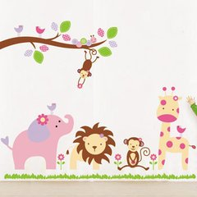蝌蚪生活在 ，蜘蛛生活在 。

二、你还知道其他小动物的生活环境吗？请你说出几个吧！

参考答案

一、1.快 飞得高 2.池里 房前

二、示例：狮子生活在大草原中，猴子生活在森林里。